**Biểu đồ Phát hành Burndown Cải tiến**

Trong các phần trước, chúng ta đã tìm hiểu về cách để sử dụng biểu đồ Burndown để theo dõi tiến độ Sprint (Biểu đồ Sprint Burndown) cũng như tiến độ của Sản phẩm (Biểu đồ Phát hành Burndown). Đối với trường hợp Biểu đồ Phát hành Burndown, thông tin được thể hiện trên biểu đồ là khối lượng công việc còn lại cho đến khi hoàn thành phiên bản hiện tại. Tuy nhiên, có một nhược điểm xảy ra đối với biểu đồ này đó là nó ẩn đi tiến độ của nhóm cũng như những thay đổi xảy ra với Product Backlog.

Chẳng hạn, trong Sprint vừa rồi nhóm hoàn thành được 30 point, nhưng Product Owner lại thêm vào một số hạng mục mới trong Product Backlog khiến cho tổng lượng công việc tăng thêm 20 point. Như vậy, nếu chỉ nhìn vào Biểu đồ Phát hành Burndown thì chúng ta thấy rằng trong Sprint vừa rồi nhóm chỉ hoàn thành được 10 point.

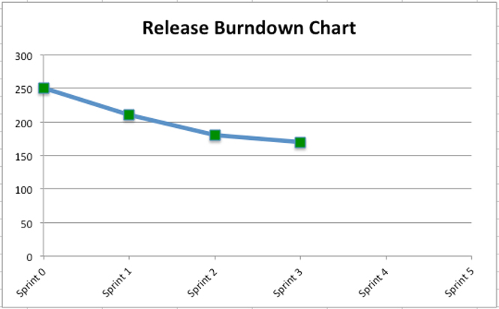

*Biểu đồ Release Burndown: Sprint 3 nhóm chỉ hoàn thành 10 point?*

Để khắc phục nhược điểm này, chúng ta có thể sử dụng một dạng Biểu đồ Phát hành Burndown cải tiến có dạng như sau.

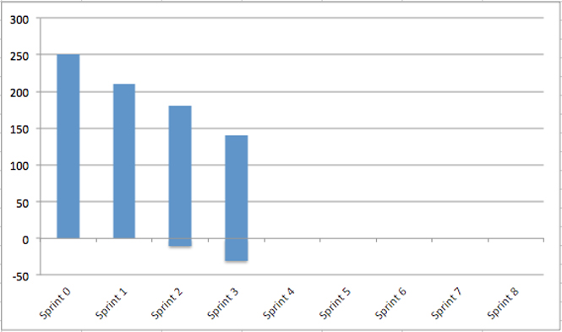

*Biểu đồ Phát hành Burndown phiên bản cải tiến*

Trong dạng biểu đồ mới này, phần ở phía trên đường cơ sở thể hiện tiến độ phát triển của nhóm, phần ở dưới đường cơ sở thể hiện lượng công việc mới được thêm vào. Trong ví dụ trên thì ở Sprint 2 có 10 point mới được thêm vào, Sprint 3 có 30 point mới được thêm vào.

**Vẽ đường dự kiến**

Với dạng biểu đồ này, đường dự kiến của phiên bản phát hành sẽ được vẽ lại như sau:

Như vậy, dự kiến khoảng đến cuối Sprint 8 thì nhóm có thể hoàn thành hết tất cả lượng công việc còn lại.

Có một vấn đề nhỏ đối với đường dự kiến này là nó không thể hiện được tỉ lệ thay đổi xảy ra với Product Backlog qua thời gia. Đây là một tham số có ảnh hưởng đến quá trình phát triển. Do đó, chúng ta có thể thể hiện xu hướng thay đổi của Product Backlog để việc dự kiến trở nên chính xác hơn.

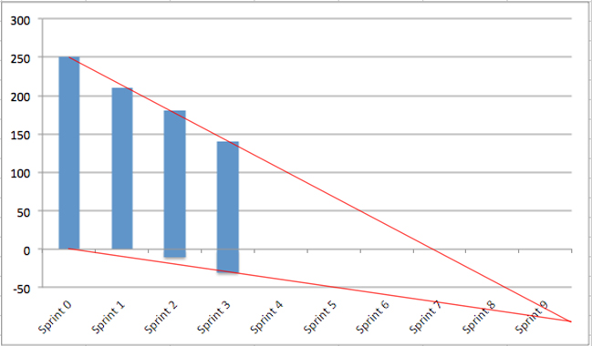

Như vậy, tính thêm cả tỉ lệ thay đổi của Product Backlog thì dự kiến phải sang Sprint 10 thì mới có thể hoàn thành hết tất cả lượng công việc của phiên bản phát hành hiện tại.

Để sử dụng dạng Biểu đồ Phát hành Burndown này, bạn có thể sử dụng Excel (tải bản mẫu trong phần Resources) hoặc là tính năng của các công cụ quản lý Backlog như Jira, Pivotal Tracker...

**Resources for this lecture**

[Alterative Release Burndown Chart](https://www.fshare.vn/file/SLAEW28OGZCH)